Grefab | 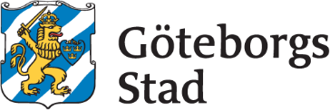

Kallelse
Sammanträdesdatum: 2026-06-11
Tid: 15:00
Plats: Teams-möte

Närvarande

Ledamöter
Arne Lindström (V)
Christina Backman (M)
Alex Hirschi (C)
Elias Granqvist (M)
Rita Paparizou (M)
Ronny Eriksson (FiA)
Marcus Hjalmarsson (L)

Övriga närvarande
Anders Söderberg
Ulf Dermark

Personalföreträdare
Rickard Henriksson

Fastställande av föredragningslista

Val av justerare

Föregående mötesprotokoll

Anmälan om jäv

Ärendenummer GRE-2026-00030

Budgetuppföljning april 2026

Ärendenummer GRE-2026-00031

Yttrande till Stadsrevisionen efter granskning 2025

Ärendenummer GRE-2026-00032

Försäkringsprogram 2026

Ärendenummer GRE-2025-00028

Rapport till Ägarrådet

Ärendenummer GRE-2026-00033

Beslut enligt delegation, Förlängd sjösättningssäsong 2026

Arbetsmiljö

Övriga frågor

